**Kastamonu Üniversitesi – Taşköprü Meslek Yüksekokulu**

**Bilgisayar Programcılığı – 2. Sınıf**

**Nesne Tabanlı Programlama II Dersi Dönem Ödevi – II. Aşama**

Ödev Konusu : Aşağıdaki problemlere ait senaryoların taslağını yaptıktan sonra kodlamalarını gerçekleştiriniz. Her bir problem **java programlama dili** ile yazılacak olup **farklı eclipse projelerde hazırlayın ve raporunuzla** birlikte teslim ediniz.

1. Çalışan isminde bir interface ve ona ait bir çalış metodu oluşturun. İnterface sınıfını kullanarak müdür, programcı ve tasarımcı isimlerinde sınıflar ve bunlara ait çalışan metodlarını oluşturunuz.
2. Yazılımcı isminde bir sınıf ve ona ait bir programla metodu oluşturun. Yazılımcı sınıfından kalıtım yöntemiyle Analiz yazılımcısı ve sistem yazılımcısı şekilde sınıflar türetin ve bunlara ait analiz yap ile sistemi incele metodları oluşturunuz.
3. Çapı verilen bir dairenin alanı ve çevresini hesaplayabilen bir interface ve bu tanımlamaları kullanan bir sınıf oluşturunuz.
4. Manav isminde oluşturuan bir sınıftan sebze ve meyve isminde manav sınıfından türetilecek olan sınıfları metodlarıyla birlikte oluşturunuz.
5. Ev isminde abstract bir sınıfı metodlarıyla birlikte oluşturulduktan sonra satılık ve kiralik ev isimlerinde birer türetilmiş sınıf ve onlara ait metodlarını oluşturunuz.
6. 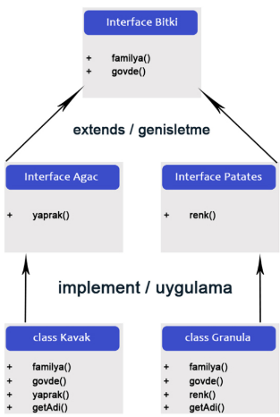 yandaki interface sınıf yapılarını tasarlayınız.
7. 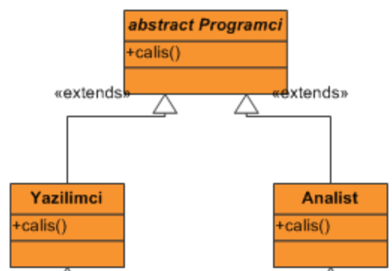 yandaki abstract sınıf yapılarını tasarlayınız.
8. 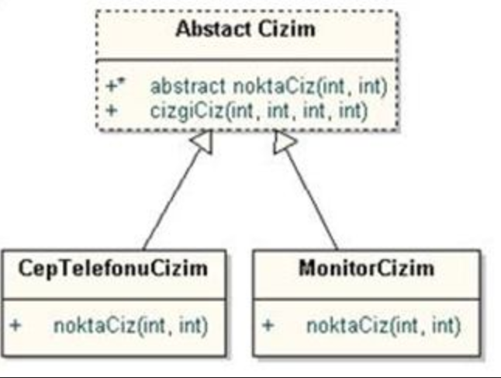 yandaki abstract sınıf yapılarını tasarlayınız.

Ödev süresİ : Teslim tarihi : 29.01.2021, Her bir .java uzantılı dosyalarınızı raporlarınızla birlikte teslim ediniz. Ödevlerinizi mail yoluyla veya drive’a yükleyip mail adresine linki göndererek teslim edebilirsiniz.

**Not :** Ödev bireysel yapılacak olup, ödev kontrollerinde sorular yöneltilecektir. Ödev yapım aşamasında birebir veya mail iletişim yollarını kullanarak soru sorma imkanınız bulunmaktadır. Sadece istenilen şartlara uygun tam bir şekilde çalışan projeler değerlendirilecektir. Ödevlerin değerlendirilmesi sadece final sınav notunuza yansıyacaktır bu sebeple titizlikle çalışmanızı öneririm.

İyi çalışmalar dilerim. Öğr. Gör. Sevdanur GENÇ sgenc@kastamonu.edu.tr